День открытых дверей в группе «Непоседы»
Каждая мама хочет знать, чем занимается её ребёнок в детском саду, интересна ли его жизнь. День открытых дверей является одной из форм работы с родителями, которая предоставляет им возможность познакомиться с дошкольным образовательным учреждением изнутри, его традициями, правилами, задачами воспитательно-образовательного процесса.
Цель проведения данного мероприятия - установление доверительных
отношений между родителями и педагогами, определение задач совместного
воспитания детей и их реализация в условиях реализации ФГОС ДО.
Информацию о проведении Дня открытых дверей мы заблаговременно
сообщили родителям через красочное объявление на стенде в группе.
Педагогический коллектив подготовил для родителей показ веселой утренней гимнастики.
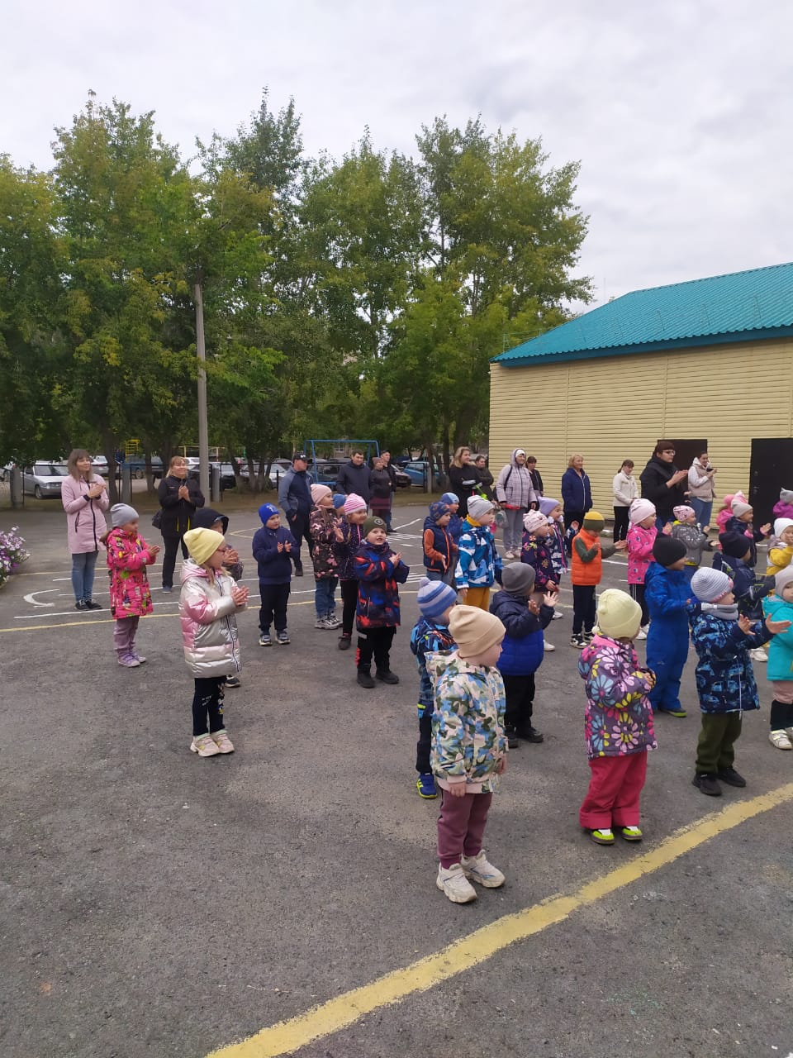

Во время открытых просмотров в нашей группе родители увидели работу педагогов и достижения своих детей.
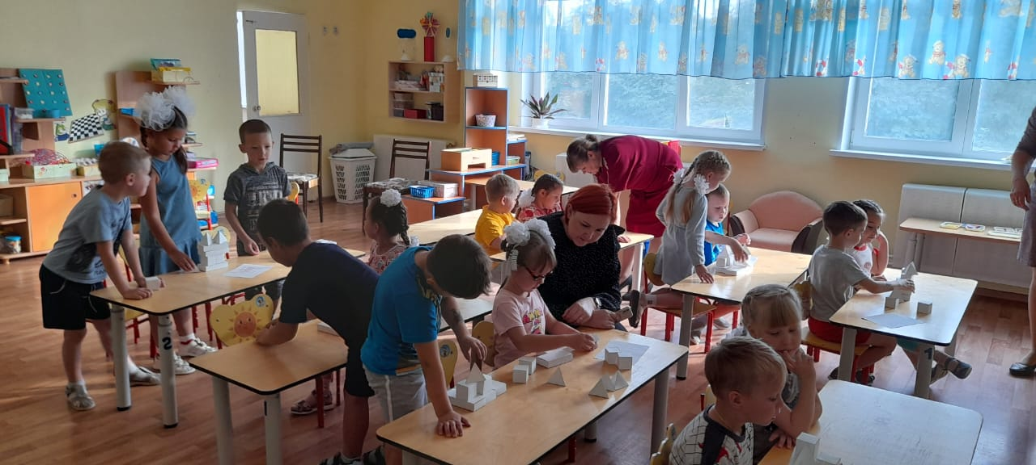
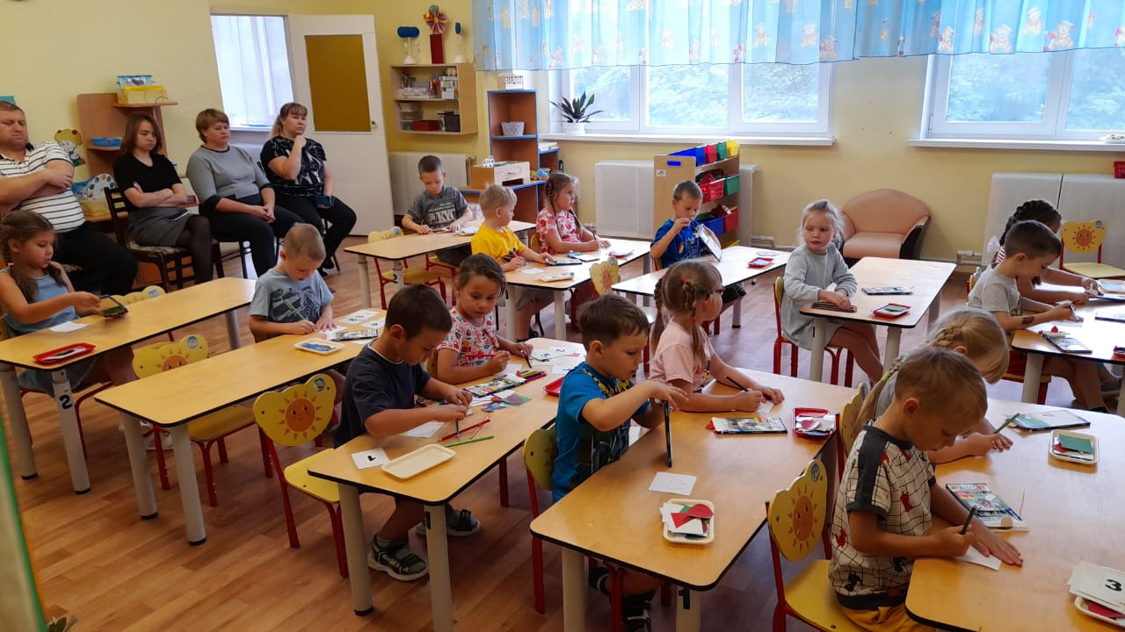
Коллектив нашей группы показал родителям, что в учреждении создана безопасная, педагогически грамотная и психологически комфортная среда
для развития ребенка и укрепления его здоровья.
Проведение Дня открытых дверей в ДОУ предоставило возможность
взрослым «прожить» несколько минут в детском саду, познакомились с организацией и содержанием режимных моментов, с развивающей предметно-пространственной средой. Всё это позволило нам стать более открытыми для родителей.
В завершении Дня открытых дверей родителям был показан концерт с участием всех групп ДОУ.
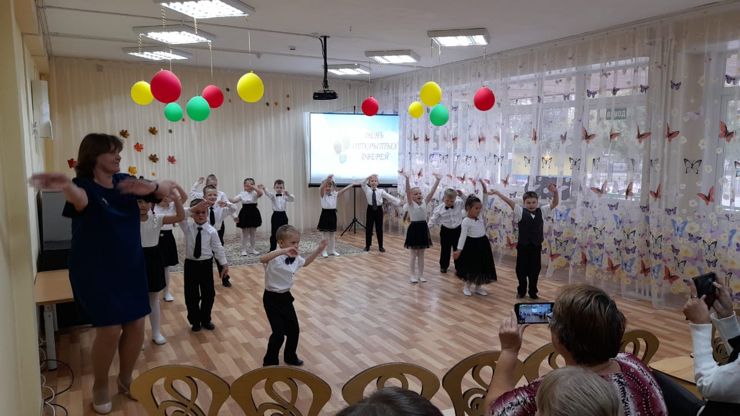
А также мы предложили написать отзывы и предложения о детском саде. И родители оставили только положительные комментарии о проведенном в детском саду дне.

